SLAYT 1 | Slayt 1 – Açılış  AirPulse Global, hava kalitesi verilerini canlı olarak toplayan, anlamlandıran ve günlük karar süreçlerine bağlayan bir çevresel zekâ platformudur.  Projeyi geliştirirken temel hedefim, kullanıcıya yalnızca “bugün hava kalitesi nasıl?” sorusunun cevabını vermek değildi. Aynı zamanda “bu bilgiyle bugün ne yapmalıyım?” sorusuna da yanıt üreten bir sistem tasarlamak istedim.  Bu nedenle platform; canlı hava kalitesi verileri, istasyon bazlı analiz, rüzgâr bağlamı, kısa vadeli tahminleme, sürdürülebilirlik aksiyonları ve raporlanabilir çıktıları tek bir deneyimde birleştiriyor. | 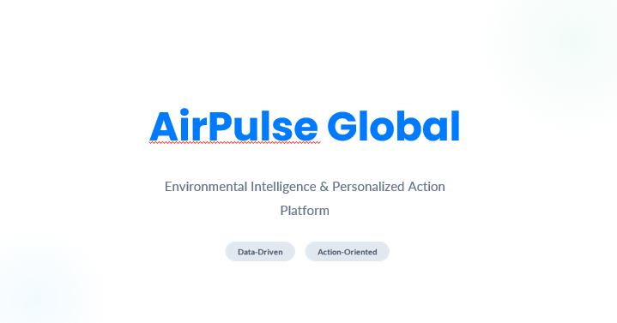
SLAYT 2 | Slayt 2 - Vizyon  Proje vizyonu üç temel değer üzerine kurulu: erişilebilirlik, kişiselleştirme ve sürdürülebilirlik.  Erişilebilirlik tarafında, teknik hava kalitesi verilerini herkesin kısa sürede anlayabileceği sade ve görsel bir dile dönüştürmeyi hedefledim.  Kişiselleştirme tarafında, yalnızca genel bir AQI hava kalitesi skoru sunmak yerine; konum, istasyon, rüzgâr koşulları ve kirletici türlerine göre daha bağlamsal bir deneyim sağlanıyor.  Sürdürülebilirlik tarafında ise sistem, karbon ayak izi, ulaşım tercihi ve günlük çevresel aksiyonlar üzerinden daha bilinçli kararlar almayı destekliyor.  Bu üç değer, projeyi yalnızca veri gösteren bir araçtan çıkarıp kullanıcı odaklı bir çevresel karar destek platformu haline getiriyor. | 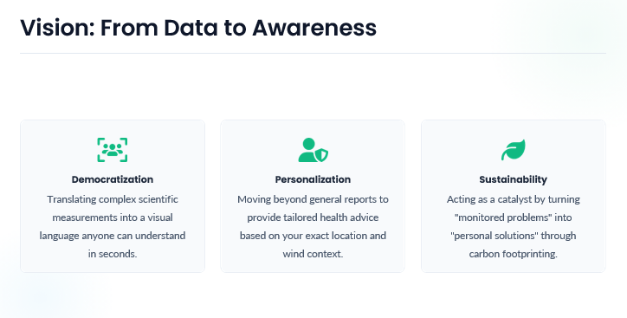
SLAYT 3 | Slayt 3 - Problem ve Fırsat  AirPulse Global’in çıkış noktası, hava kalitesi verisinin pratik karar desteğine yeterince dönüşmemesiydi.  Mevcut yapılarda veriler genellikle parçalı ilerliyor: istasyon ölçümleri, meteorolojik bilgiler ve kirletici değerleri çoğu zaman farklı kaynaklarda yer alıyor. Buna ek olarak hava kalitesi skoru ve kirletici metrikleri teknik olduğu için, bağlam olmadan son kullanıcı açısından kolay yorumlanamıyordu.  En kritik boşluk ise aksiyon tarafında ortaya çıkıyor. Kullanıcı bir hava kalitesi skoru görüyor; ancak bu skora göre dışarı çıkmalı mı, egzersiz yapmalı mı, ulaşım tercihini değiştirmeli mi ya da kapalı ortamda önlem almalı mı sorularına net cevap bulamıyor.  Proje önce İstanbul’un yoğun ve değişken hava kalitesi yapısı üzerinden şekillendi. Daha sonra aynı yaklaşım global şehirler için de ölçeklenebilir hale getirildi. | 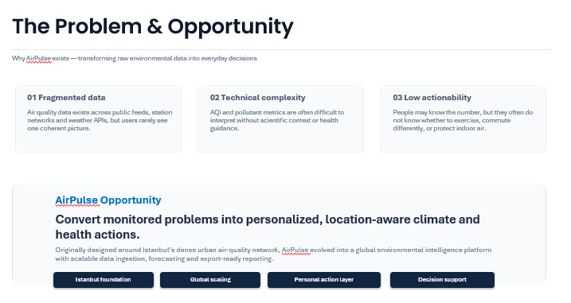
SLAYT 4 | Slayt 4 - Kullanıcı Yolculuğu  Burada kullanıcının platform içindeki temel yolculuğunu görüyoruz. Süreç, şehir veya istasyon seçimiyle başlıyor; ardından kullanıcı canlı (AQI) hava kalitesi indeksi değerini ve genel hava kalitesi durumunu görüntülüyor.  Sonrasında istasyon haritası üzerinden bölgesel ölçümleri karşılaştırabiliyor ve forecast adımında kısa vadeli hava kalitesi eğilimini inceliyor.  En son aşamada ise bu içgörüler sağlık önerileri, karbon tasarrufu, günlük aksiyonlar ve raporlanabilir çıktılara dönüşüyor. Böylece AirPulse, canlı veriyi aksiyona ve ölçülebilir çıktıya bağlayan uçtan uca bir karar destek akışı sunuyor. | 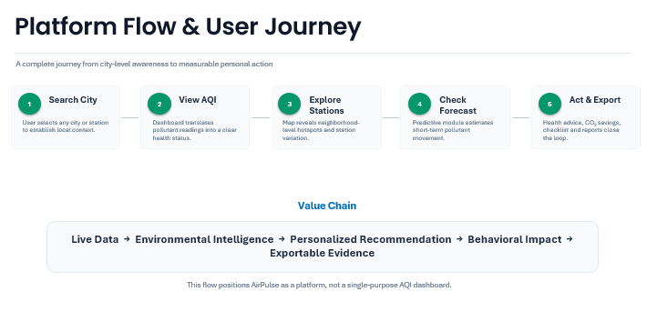
SLAYT 5 | Slayt 5 - Sistem Mimarisi ve Veri Akışı  Sistem mimarisi, canlı veriyi kullanıcıya hazır içgörülere dönüştüren modüler bir akış üzerine kurulu.  İlk aşamada sistem farklı kaynaklardan gelen bilgileri topluyor. Ardından bunlar normalize ediliyor, şehir ve istasyon seviyesinde işleniyor ve analiz edilebilir hale getiriliyor.  Bir sonraki katmanda forecast, analitik yorum ve sağlık rehberliği gibi karar destek bileşenleri devreye giriyor.  Son aşamada ise çıktılar dashboard, harita, rapor ve dışa aktarılabilir dosyalar olarak kullanıcıya sunuluyor. | 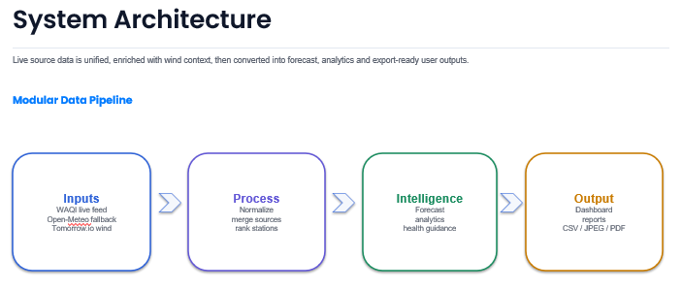
SLAYT 6 | Slayt 6 - Teknoloji Yığını  Projenin teknoloji altyapısı, canlı veriyi hızlı şekilde işlemek, görselleştirmek ve raporlanabilir çıktılara dönüştürmek üzerine kuruldu.  Arayüz ve uygulama akışı için Streamlit (strimlit) kullanıldı. Veri işleme tarafında Pandas (pendas) ve NumPy (nampay), verilerin normalize edilmesi ve hesaplama süreçlerinde rol aldı.  Görselleştirme katmanında Plotly (plotli) ile interaktif grafikler, Folium (folyum) ile coğrafi istasyon haritaları oluşturuldu. Raporlama tarafında ise ReportLab (reportleb) ve Pillow (pilov) kullanılarak PDF raporları ve sosyal medya kartları üretildi.  Bu teknik altyapının ortak amacı, canlı veriyi içgörüye, aksiyona ve dışa aktarılabilir çıktılara dönüştüren bütünleşik bir ürün yapısı oluşturmaktı. | 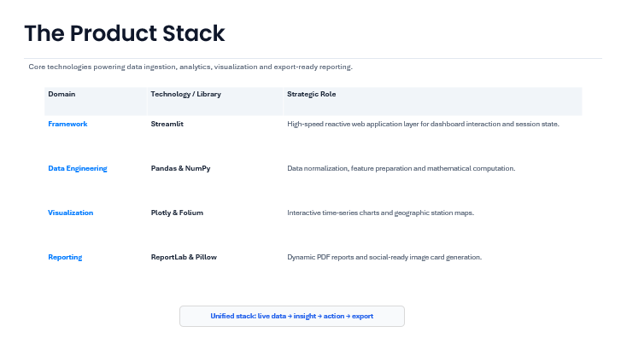
SLAYT 7 | Slayt 7 - Veri Kaynakları  AirPulse Global çok kaynaklı bir veri stratejisiyle çalışıyor.  Ana hava kalitesi verisi WAQI / AQICN (vey-ki / ey-ki-ay-si-en) üzerinden geliyor. Bu kaynak şehir ve istasyon seviyesinde AQI (ey-ki-yu-ay), kirletici değerleri ve bazı forecast bilgilerini sağlıyor.  Tomorrow.io (tumoro ay-o), rüzgar yönü ve hızıyla hava kalitesi yorumunu güçlendiriyor. Çünkü kirleticilerin etkisi yalnızca miktarlarına değil, atmosferde nasıl dağıldıklarına da bağlı.  Open-Meteo (open metio) ise anahtarsız ve global destek sağlayarak sistemi daha esnek hale getiriyor.  Bu kaynak çeşitliliği sayesinde platform, tek bir sağlayıcıya bağlı kalmadan daha dayanıklı bir mimari sunuyor. | 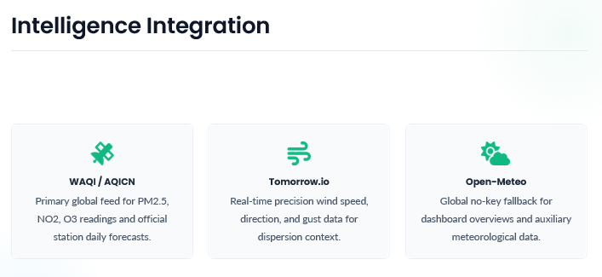
SLAYT 8 | Slayt 8 - İzlenen Kirleticiler  Platform, farklı kirletici türlerini birlikte ele alıyor.  İlk grup PM2.5 (pi-em iki nokta beş) ve PM10 (pi-em on), yani partikül madde grubudur. PM2.5 daha ince, PM10 ise daha büyük partikülleri temsil eder. Bu kirleticiler solunum sağlığı, görüş mesafesi, trafik, inşaat ve yanma kaynaklı kirlilik açısından önemli göstergelerdir. İkinci grup NO2 (en-o-iki) ve SO2 (es-o-iki), yani azot dioksit ve kükürt dioksit gibi gaz kirleticilerdir. Bu değerler özellikle trafik emisyonları, sanayi faaliyetleri ve yakıt kullanımıyla ilişkilidir. Üçüncü grup ise O3 (o-üç) ve CO (si-o), yani ozon ve karbon monoksittir. O3 yer seviyesinde smog oluşumuyla, CO ise eksik yanma süreçleriyle bağlantılıdır. Bu yapı sayesinde kullanıcı yalnızca genel hava kalitesi skorunu değil, bu skorun arkasındaki kirletici grupları da anlayabiliyor. Böylece AirPulse, hava kalitesi verisini daha açıklanabilir ve aksiyon alınabilir hale getiriyor. | 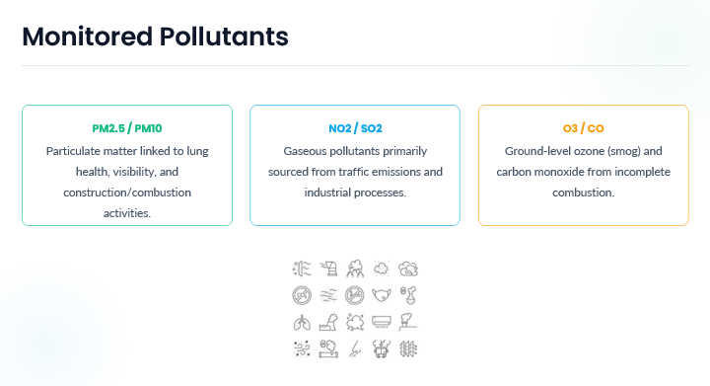
SLAYT 9 | Slayt 9 - Tahminleme ve Doğrulama  Tahminleme tarafında sistem öncelikle WAQI (vey-ki) platformu üzerinden gelen günlük forecast verisini kullanıyor.  Eğer ilgili şehir veya istasyon için forecast verisi eksikse, sistem daha kontrollü bir fallback tahmin yaklaşımına geçiyor. Böylece veri eksikliği olsa bile kullanıcı, kısa vadeli hava kalitesi eğilimini görmeye devam ediyor.  Model tarafında offline PM2.5 (pi-em iki nokta beş) champion modelinde R kare değeri 0.77, RMSE (ar-em-es-i) değeri ise 16.27 seviyesinde.  Ayrıca istasyonlar arası karşılaştırmalı değerlendirme tarafında 8.000’den fazla satırla değerlendirme yapılmış durumda. Bu da sistemin yalnızca tahmin üretmediğini, aynı zamanda bu tahminleri ölçtüğünü ve izlediğini gösteriyor. | 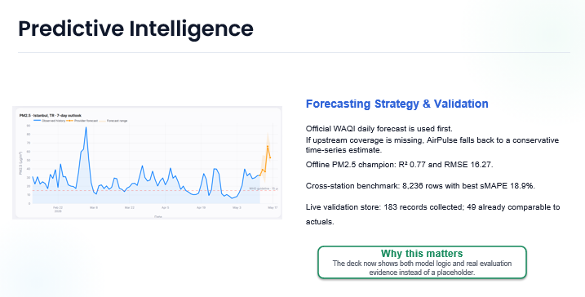
SLAYT 10 | Slayt 10 - Ürün Ekranları  Bu bölümde ürünün iki ana etkileşim alanı öne çıkıyor: Dashboard ve Station Map Explorer. Dashboard tarafında kullanıcı güncel AQI (ey-ki-yu-ay) değerini, temel kirletici metriklerini, rüzgâr bilgisini ve genel hava kalitesi durumunu tek ekranda görebiliyor. Böylece hava kalitesi yalnızca bir skor olarak değil, çevresel bağlamı olan bir özet olarak sunuluyor.  Station Map Explorer tarafında ise istasyon bazlı görünüm yer alıyor. Kullanıcı şehir ortalamasının ötesine geçerek farklı bölgelerdeki hava kalitesi seviyelerini karşılaştırabiliyor.  Bu özellik özellikle büyük şehirler için önemli. Çünkü aynı şehir içinde maruziyet seviyesi bölgeden bölgeye değişebiliyor. AirPulse bu farkları görselleştirerek daha yerel ve karar odaklı bir deneyim sunuyor. | 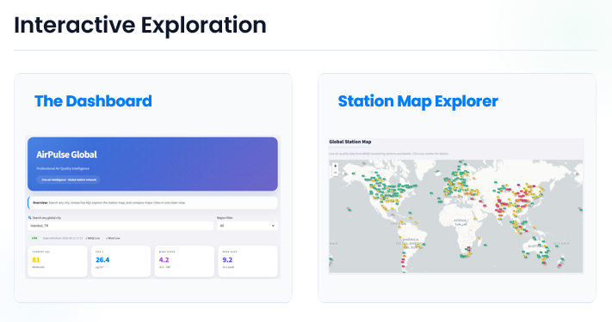
SLAYT 11 | Slayt 11 - Aksiyon Katmanı  AirPulse’un en önemli farklarından biri aksiyon katmanı.  Take Action bölümünde kullanıcı yalnızca çevresel durumu izlemiyor; kendi günlük tercihleri üzerinden ölçülebilir bir etki de görebiliyor.  Karbon ayak izi Hesaplama ile diyet, ulaşım ve enerji tüketimine göre aylık karbon ayak izi hesaplanıyor. Smart Commute alanında ise araba yerine yürümek, bisiklet kullanmak veya toplu taşımaya geçmek gibi seçeneklerin CO₂ tasarrufu karşılaştırılabiliyor.  Action Checklist bölümü de çevre odaklı günlük alışkanlıkları takip etmeye yardımcı oluyor. Böylece çevresel veri, soyut bir gösterge olmaktan çıkıp kullanıcının günlük kararlarına dokunan somut bir aksiyon rehberine dönüşüyor. | 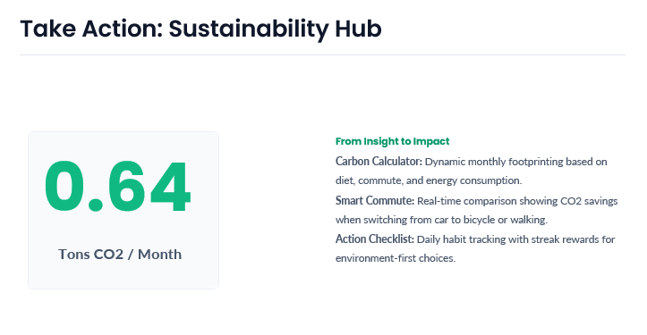
SLAYT 12 | Slayt 12 - Analitik Derinlik  Proje yapısı yalnızca görsel bir dashboard olarak değil, analitik okuma yapan bir karar destek yapısı olarak tasarlandı.  Bu katmanda rüzgar ile kirletici yoğunluğu arasındaki ilişki, istasyon bazlı karşılaştırmalar, forecast doğrulama ve anomali tespiti gibi alanlar öne çıkıyor.  Özellikle rüzgâr bağlamı kritik. Çünkü aynı AQI değeri, farklı rüzgâr koşullarında farklı risk seviyeleri yaratabilir. Düşük rüzgârda kirleticiler şehir içinde birikebilirken, daha güçlü rüzgârlar dağılımı artırabilir.  Bu nedenle sistem, veriyi yalnızca göstermekle kalmıyor; çevresel bağlamla birlikte yorumlayarak daha ileri bir analitik ürün seviyesine taşıyor. | 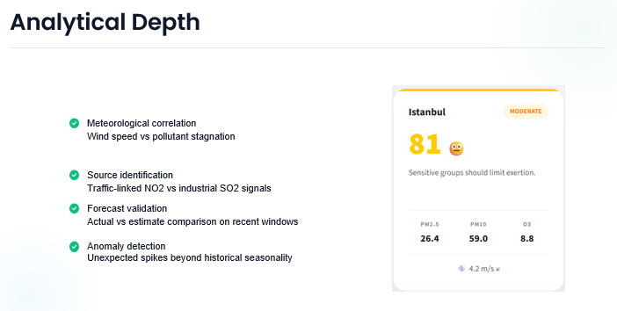
SLAYT 13 | Slayt 13 - Raporlama  Çalışmanın güçlü yönlerinden biri, analiz sonuçlarını paylaşılabilir çıktılara dönüştürebilmesi.  Platformda A4 PDF raporları, sosyal medya kartları ve CSV (si-es-vi) dışa aktarımı bulunuyor. Böylece kullanıcı hem görsel rapor üretebiliyor hem de ham veriyi daha ileri analizler için indirebiliyor.  Bu yapı, çözümü yalnızca bireysel kullanım için değil; okul, kurum, belediye ve farkındalık kampanyaları gibi senaryolar için de kullanılabilir hale getiriyor. | 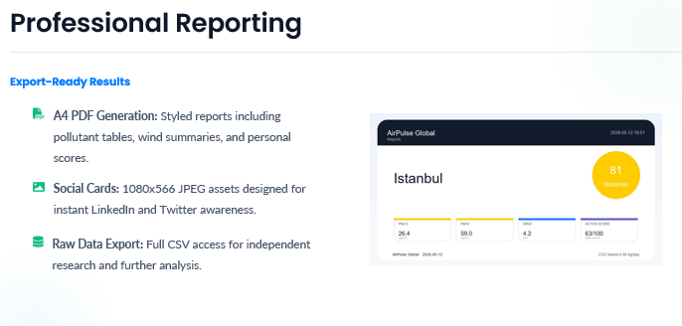
SLAYT 14 | Slayt 14 - Sonuçlar ve Kanıtlar  Bu bölüm, projenin yalnızca özelliklerden oluşmadığını; arkasında ölçülebilir çıktılar ve doğrulama sinyalleri bulunduğunu gösteriyor.  Çözümde 25’ten fazla şehir ön ayarı, 3 canlı veri sağlayıcısı, 3–10 günlük tahmin aralığı ve PDF, JPEG, CSV dışa aktarım seçenekleri bulunuyor.  Doğrulama tarafında ise tahmin sonuçları, istasyon bazlı analizler, sürdürülebilirlik hesaplamaları ve raporlama çıktıları birlikte değerlendiriliyor.  Bu metrikler, ürünün sadece görsel bir arayüz değil; test edilebilir, geliştirilebilir ve ürünleşmeye uygun bir çevresel karar destek sistemi olduğunu gösteriyor. | 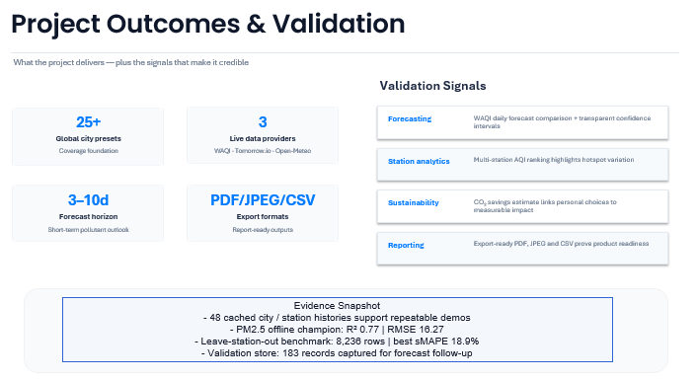
SLAYT 15 | Slayt 15 - Demo Odağı, Yol Haritası ve Limitler  Son olarak projenin canlı demo akışını, mevcut limitlerini ve bir sonraki geliştirme adımlarını özetliyorum.  Demo tarafında en güçlü akış; şehir arama, forecast (forkest) ekranı, Take Action (teyk ekşın) bölümü ve rapor dışa aktarımı üzerinden ilerliyor. Bu akış, AirPulse’un veriyi nasıl topladığını, yorumladığını ve kullanıcı aksiyonuna nasıl dönüştürdüğünü net şekilde gösteriyor.  Elbette sistemin bazı limitleri de var. Canlı veri akışı API (ey-pi-ay) erişimine bağlı; rüzgâr bağlamı ise Tomorrow.io (tumoro ay-o) yapılandırıldığında daha güçlü çalışıyor. Ayrıca şehir ve istasyon kapsamı veri sağlayıcının kapsamasına göre değişebiliyor.  Yol haritasında bildirim sistemi, daha güçlü validasyon setleri, kurumsal raporlama görünümü ve daha geniş coğrafi kapsama alanı bulunuyor. Bu da AirPulse’un yalnızca bugünkü demo haliyle değil, ölçeklenebilir bir ürün vizyonuyla tasarlandığını gösteriyor. | 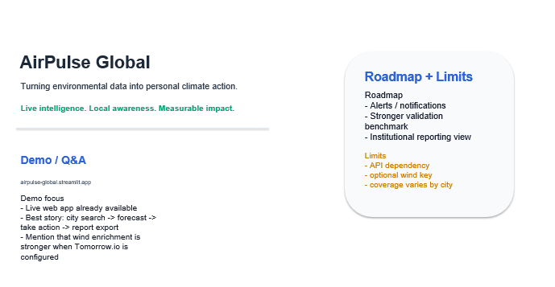
SLAYT 16 | Slayt 16 - Demo Geçişi ve Kapanış  Bu noktada projenin genel yapısını, veri akışını, analitik katmanını ve kullanıcıya sunduğu çıktıları özetlemiş oldum.  Şimdi Streamlit (strimlit) arayüzü üzerinden gerçek uygulamada nasıl çalıştığını göstermek istiyorum. Böylece dashboard yapısını, tahmin katmanını, aksiyon alanlarını ve raporlama çıktılarının uygulama içinde nasıl birleştiğini daha somut şekilde görebiliriz. | 

WEB SAYFASI
CANLI

SLAYT 1 | Açılış  Sunumda anlattığım yapıyı şimdi canlı Streamlit (strimlit) arayüzü üzerinden göstereceğim.  Demo akışında önce canlı hava kalitesi görünümünü inceleyeceğiz. Ardından istasyon bazlı detaylara, kısa vadeli tahmin ekranına, aksiyon önerilerine ve raporlanabilir çıktılara geçeceğiz. Bu akış boyunca projenin veriyi nasıl topladığını, nasıl yorumladığını, nasıl karar desteğine dönüştürdüğünü ve en sonunda nasıl çıktı ürettiğini göstereceğim. | 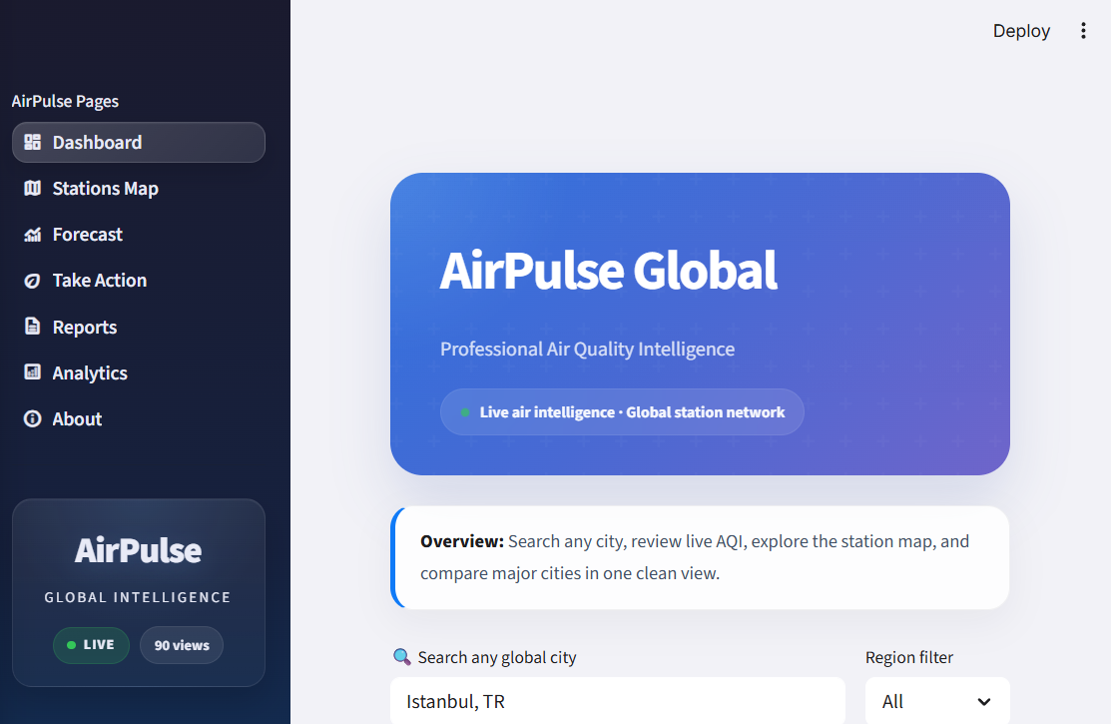
SLAYT 2 | Ana Sayfa ve Genel Bakış  İlk olarak dashboard ekranındayız.  Üst bölümde seçilen şehir için güncel AQI (ey-ki-yu-ay), yani Hava Kalitesi İndeksi değeri; PM2.5 (pi-em iki nokta beş), yani ince partikül madde; rüzgâr hızı ve gust değerleri yer alıyor.  Burada kullanıcı yalnızca tek bir skor görmüyor. Kirletici seviyesi, rüzgâr bağlamı ve canlı veri durumu birlikte sunulduğu için hava kalitesi daha yorumlanabilir hale geliyor.  Alt tarafta global istasyon haritası bulunuyor. Devamında Live City Monitor (layv siti monitör), yani Canlı Şehir Monitörü alanında İstanbul, Londra, Delhi, Pekin, New York ve Tokyo gibi şehirler karşılaştırmalı olarak listeleniyor.  Şehir Sıralaması bölümünde ise en temiz ve en kirli şehirler ayrıştırılıyor. Böylece dashboard, yalnızca yerel değil, global ölçekte de hızlı bir karşılaştırma katmanı sağlıyor. | 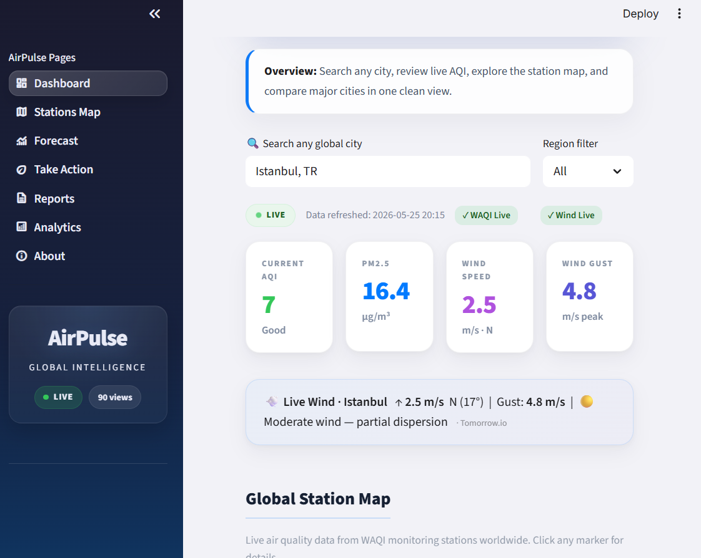
SLAYT 3 | Şehir Arama Akışı  Şimdi şehir arama alanına bakalım.  Burada kullanıcı herhangi bir global şehir seçebiliyor. Seçilen şehirle birlikte üstteki metrik kartları, harita görünümü ve karşılaştırma alanları güncelleniyor.Bu yapı, projenin tek bir lokasyona bağlı kalmadığını gösteriyor. İstanbul’dan başlayan ürün mantığı, global şehir karşılaştırması yapabilecek şekilde genişletilmiş durumda.Live City Monitor (layv siti monitör) kartlarında farklı şehirlerdeki AQI (ey-ki-yu-ay), PM2.5 (pi-em iki nokta beş), PM10 (pi-em on), O3 (o-üç) ve rüzgâr değerleri aynı anda görülebiliyor.Böylece hava kalitesi yalnızca tek bir şehir üzerinden değil, bölgesel ve global bağlamda da değerlendirilebiliyor. | 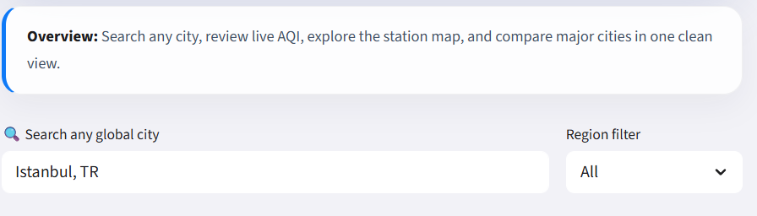
SLAYT 4 | Stations Map — İstasyon Bazlı Detay  Stations Map (steyşıns mep) bölümüne geçiyorum.  Bu ekranın amacı, şehir ortalamasının ötesine geçerek istasyon bazlı hava kalitesi farklarını görünür hale getirmek.  Üst bölümde şehir veya istasyon araması yapılabiliyor. Kullanıcı ister tüm yakın istasyonları görebiliyor ister belirli bir istasyonu seçerek daha detaylı inceleyebiliyor.  Canlı okuma panelinde seçilen şehir için genel AQI (ey-ki-yu-ay), yani Hava Kalitesi İndeksi durumu ve kirletici detayları yer alıyor. Burada PM2.5 (pi-em iki nokta beş), yani ince partikül madde; NO2 (en-o-iki), yani azot dioksit; PM10 (pi-em on), yani partikül madde; CO (si-o), yani karbon monoksit; O3 (o-üç), yani ozon; ve SO2 (es-o-iki), yani kükürt dioksit ayrı ayrı listeleniyor.  Böylece kullanıcı, hava kalitesi skorunun arkasındaki ana kirletici etkenleri de görebiliyor.  Alt tarafta ise seçili şehir ve çevresindeki istasyonlar harita üzerinde gösteriliyor. Sistem ayrıca toplam istasyon sayısını, ortalama AQI (ey-ki-yu-ay) değerini, en iyi ve en kötü istasyonu özetliyor. | 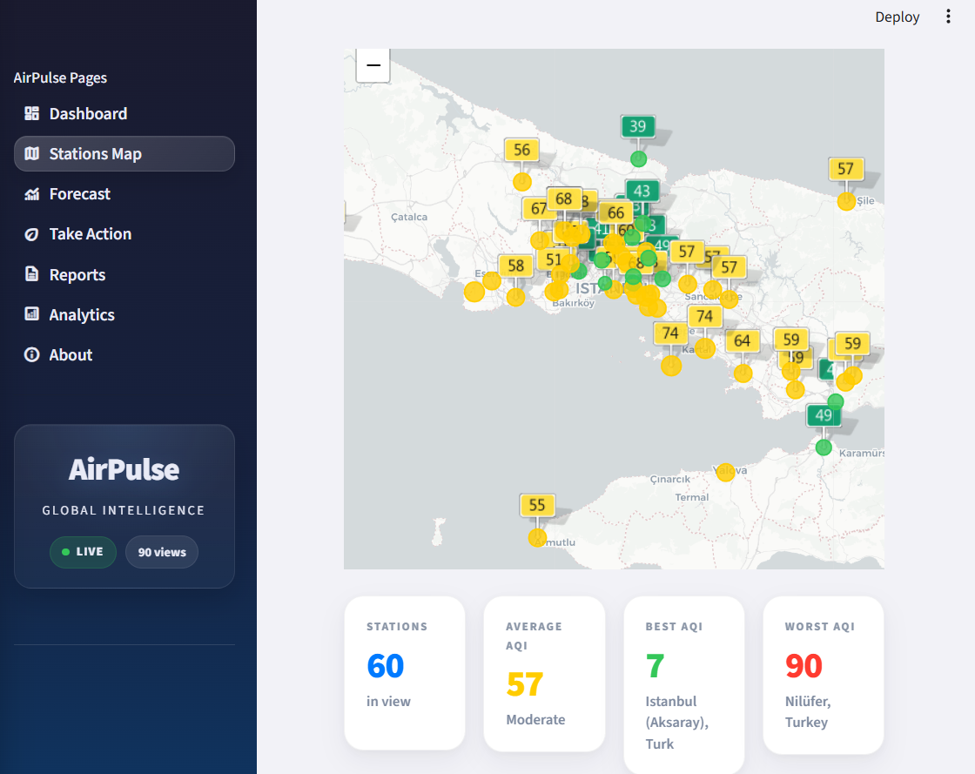
SLAYT 5 | Forecast — Tahmin ve Risk Görünümü  Şu anda Forecast (forkest) sayfasındayız.  Bu ekran, kullanıcının yalnızca mevcut hava kalitesini değil, önümüzdeki günlerde oluşabilecek eğilimi de görmesini sağlıyor.  Önce şehir, ardından odaklanılacak kirletici seçiliyor. Örneğin PM2.5 (pi-em iki nokta beş), yani ince partikül madde seçildiğinde tahmin ufku Forecast Horizon (forkest horayzın) alanından ayarlanabiliyor.  Üstteki kartlarda son gözlenen değer, tahmin ortalaması, en yüksek risk noktası, WHO (dabılyu-eyç-o) eşik aşım günleri ve forecast modu özetleniyor.  Grafikte geçmiş gözlem verileri ile ileriye dönük tahmin aralığı birlikte sunuluyor. Böylece kullanıcı yalnızca “bugün durum nedir?” sorusuna değil, “önümüzdeki günlerde risk artıyor mu?” sorusuna da cevap alabiliyor. | 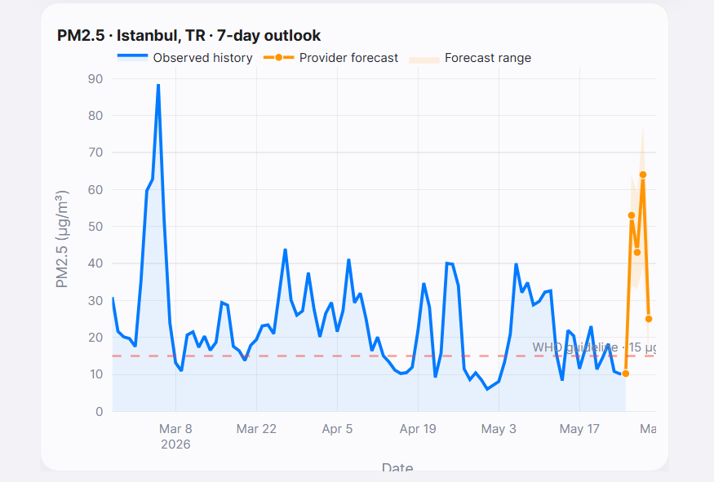
SLAYT 6 | Take Action — Günlük Aksiyon Planı  Take Action (teyk ekşın) bölümü, projenin en ayırt edici alanlarından biri. Çünkü sistem burada hava kalitesi verisini doğrudan günlük aksiyonlara bağlıyor.  Üst bölümde mevcut AQI (ey-ki-yu-ay) seviyesi ve PM2.5 (pi-em iki nokta beş) baskısına göre bugünün aksiyon planı gösteriliyor.  Örneğin sistem, dış mekân aktivitelerini daha temiz saatlere kaydırmayı, daha düşük maruziyetli ulaşım seçeneklerini değerlendirmeyi veya dışarı çıkmadan önce AQI (ey-ki-yu-ay) kontrolü yapmayı öneriyor.  Alt bölümde AQI Status (ey-ki-yu-ay steytıs), Primary Pollutant (praymeri polutınt), Nearby Stations (nirbay steyşıns) ve Today’s Focus (tudeyz fokus) kartları yer alıyor. Bu kartlar, günün çevresel risk profilini hızlıca özetliyor.  Ayrıca Action Score (ekşın skor) alanı, günlük tercihleri ölçülebilir bir alışkanlık yapısına dönüştürüyor. | 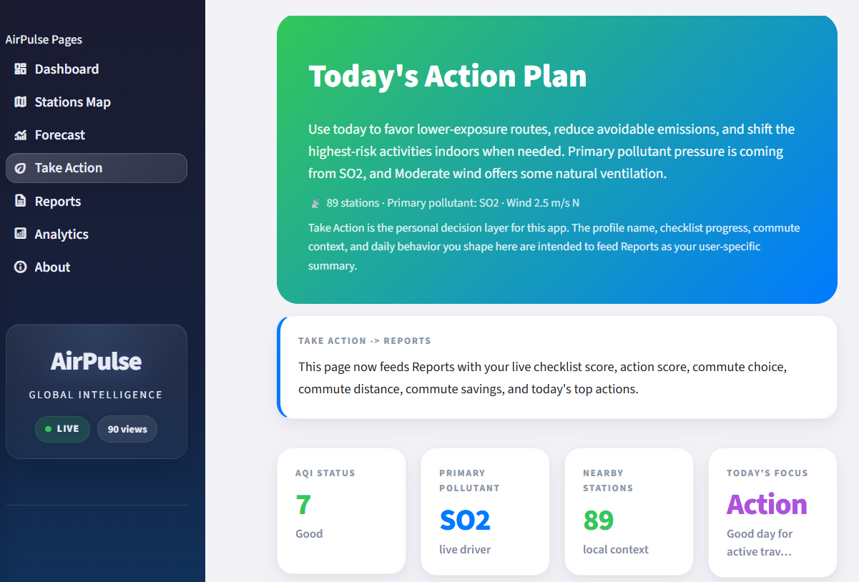
SLAYT 7 | Smart Commute — Ulaşım ve CO₂ Tasarrufu  Smart Commute (smart komyut) alanında kullanıcı günlük ulaşım modunu ve mesafesini giriyor. Sistem, araba bazlı senaryoya göre farklı ulaşım tercihlerinin karbon etkisini hesaplıyor.  Grafikte otobüs, metro, bisiklet, yürüyüş veya uzaktan çalışma gibi seçeneklerin günlük CO₂ (si-o-iki), yani karbondioksit tasarrufu karşılaştırmalı olarak gösteriliyor.  Bu bölüm, hava kalitesi ile sürdürülebilir ulaşım kararlarını aynı deneyimde birleştiriyor. Böylece kullanıcı yalnızca çevresel durumu görmüyor; kendi ulaşım seçiminin etkisini de sayısal olarak değerlendirebiliyor. | 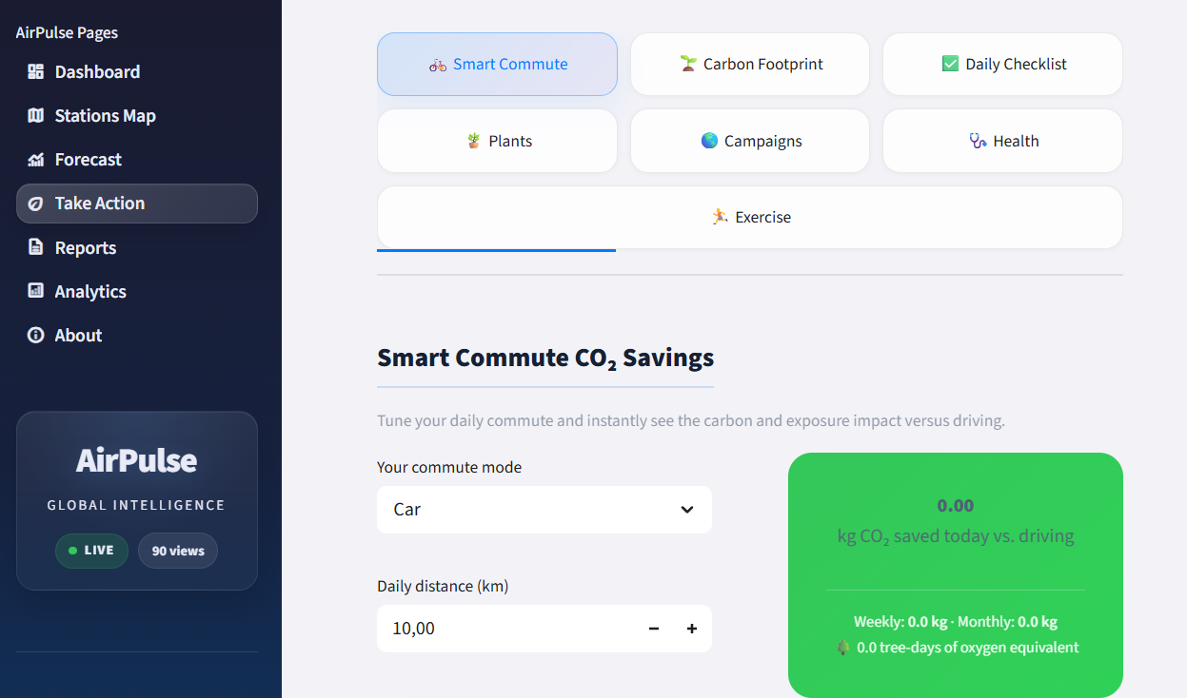
SLAYT 8 | Reports — Raporlama ve Dışa Aktarım  Şimdi Reports bölümüne geçiyorum.  Bu sayfa, uygulama içinde üretilen içgörüleri profesyonel çıktılara dönüştürüyor.  Öncelikle raporlanacak şehir seçiliyor. Ardından kişisel karbon ayak izi için sürüş mesafesi, uçuş sayısı, elektrik tüketimi, ısınma tipi, et tüketimi ve ulaşım modu gibi girdiler giriliyor.  Burada önemli bir entegrasyon var: Take Action bölümündeki checklist, action score, commute plan ve önerilen aksiyonlar rapora taşınıyor. Yani rapor yalnızca statik bir hava kalitesi çıktısı değil; kullanıcının günlük aksiyon profilini de içeriyor.  Alt tarafta rapor ön izlemesi yer alıyor. Burada AQI (hava kalitesi indeksi), PM2.5, PM10, rüzgar, istasyon sayısı, karbon ayak izi ve checklist skoru tek bir görünümde özetleniyor.  Son olarak kullanıcı PDF rapor, sosyal medya kartı veya CSV verisi indirebiliyor. Bu da AirPulse’u yalnızca bireysel kullanım aracı değil, paylaşılabilir ve kurumsal raporlama yapısına uygun bir platform haline getiriyor. | 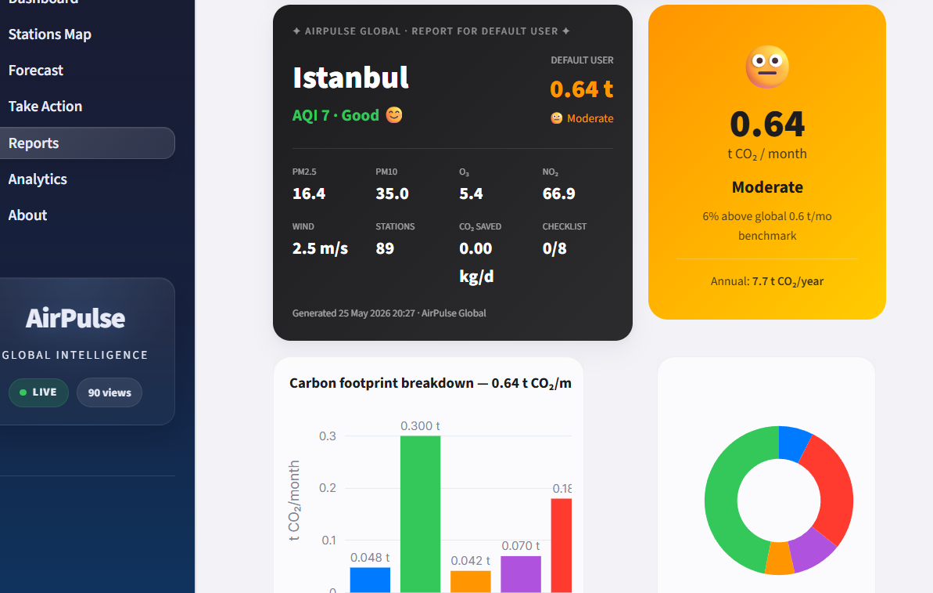
SLAYT 9 | Analytics — Analitik Katman  Analytics bölümüne baktığımızda.  Bu ekran, projenin daha analitik ve karar destek tarafını gösteriyor. Kullanıcı birincil şehri seçebiliyor, başka bir şehirle karşılaştırabiliyor ve odaklanmak istediği kirleticiyi belirleyebiliyor.  Üstteki metrik kartları, mevcut AQI-Hava Kalitesi İndeksi değerini, bölge ortalamasını, normalize edilmiş AQI- Hava Kalitesi İndeksi değerini ve bölgesel sıralamayı gösteriyor.  Alt bölümde farklı analiz lensleri var. Temporal Patterns ile saatlik ve haftalık desenler, Wind and Dispersion ile rüzgârın kirletici dağılımına etkisi incelenebiliyor. Forecast Accuracy, Comparative Analysis ve Anomaly Detection alanları ise sistemin doğrulama ve analitik yorum kabiliyetini güçlendiriyor.  Bu bölüm, ürünün yalnızca son kullanıcı arayüzü değil; veri üzerinden karar destek üreten analitik bir yapı da sunduğunu gösteriyor. | 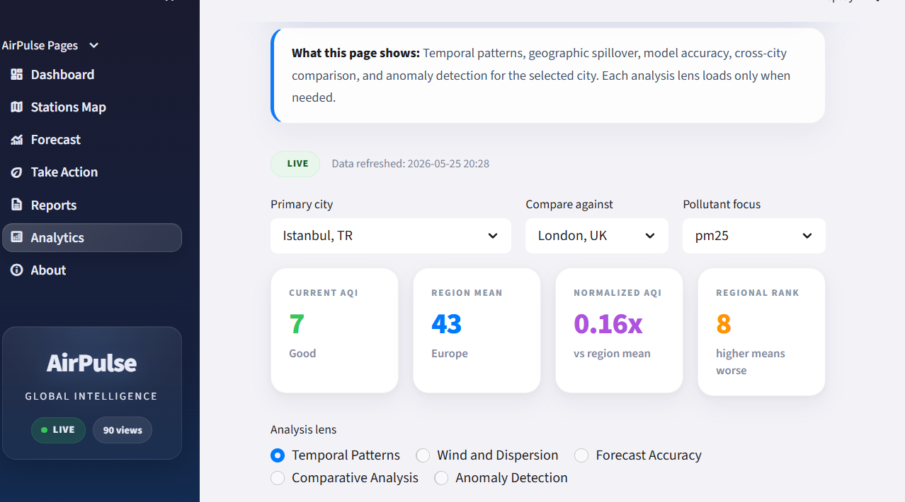
SLAYT 10 | About — Ürün Özeti ve Teknoloji Kanıtı  Canlı demo akışında gördüğümüz gibi platform, hava kalitesi verisini uçtan uca işleyen bir ürün yapısı sunuyor.  Önce canlı veriyi topluyor, ardından şehir ve istasyon bazlı olarak yorumluyor. Forecast ekranında kısa vadeli riskleri gösteriyor. Take Action bölümünde bu riskleri günlük davranış önerilerine dönüştürüyor. Reports bölümünde ise tüm içgörüleri paylaşılabilir çıktılar haline getiriyor.  Bu nedenle proje yalnızca bir hava kalitesi izleme aracı değil; çevresel veriyi karar desteği, sürdürülebilir davranış ve raporlanabilir içgörü haline getiren bütünleşik bir çevresel zekâ platformu olarak konumlanıyor.  Dinlediğiniz için Teşekkürler. | 